OA 13 | - Marca el paralelepípedo.  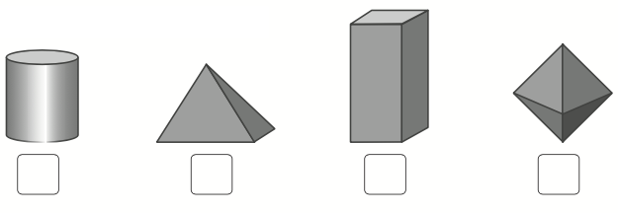 | 6° Básico  Tomo 1  Capítulo 5  Figuras 3D.
OA 13 | - Marca la red que forma un paralelepípedo.  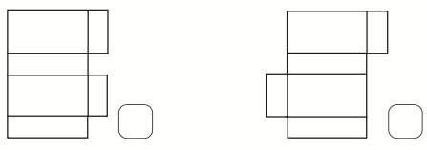 | 6° Básico  Tomo 1  Capítulo 5  Figuras 3D.
OA 13 | - Completa la red para formar un cubo.  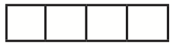 | 6° Básico  Tomo 1  Capítulo 5  Figuras 3D.

OA 13 | - Dibuja una red que permita armar un prisma rectangular como el siguiente:  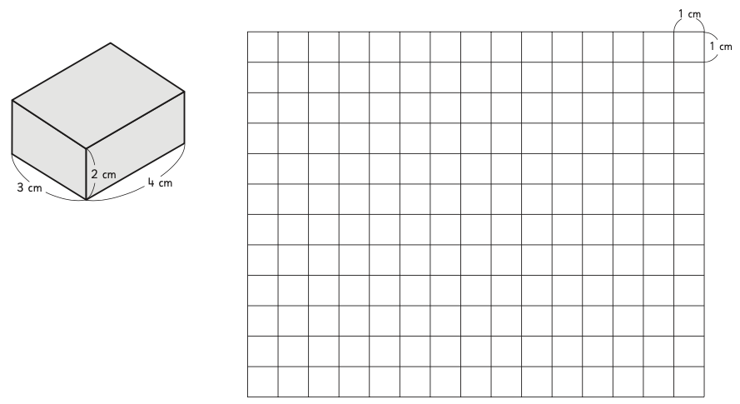 | 6° Básico  Tomo 1  Capítulo 5  Figuras 3D.
OA 18 | - ¿Cuál es el área de este paralelepípedo?  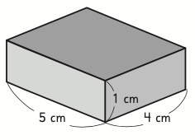  El área del paralelepípedo es 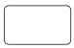 cm². | 6° Básico  Tomo 1  Capítulo 5  Área de paralelepípedos

OA 18 | - Marca el cálculo que permite obtener el área del prisma rectangular.  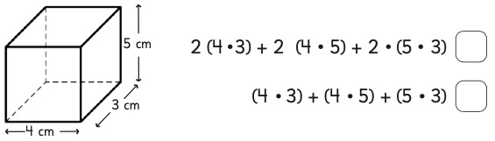  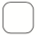 2 • (4 • 3) + 2 • (4 • 5) + 2 • (5 • 3)  (4 • 3) + (4 • 5) + (5 • 3) | 6° Básico  Tomo 1  Capítulo 5  Área de paralelepípedos.
OA 18 | - ¿Cuál es el área de este cubo?  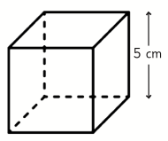  El área del cubo es cm². | 6° Básico  Tomo 1  Capítulo 5  Área de cubos.
OA 18 | - Escribe los números que faltan para obtener el área del paralelepípedo, expresada en cm².  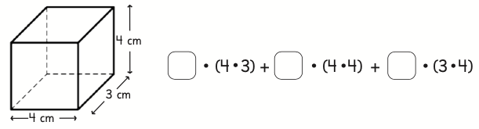 | 6° Básico  Tomo 1  Capítulo 5  Área de paralelepípedos.

OA 18 | - El área de una cara del cubo es 16 cm².  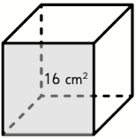  a) La arista del cubo mide cm.  b) El área del cubo es cm². | 6° Básico  Tomo 1  Capítulo 5  Área de cubos.
OA 18 | - Marca el paralelepípedo que tiene mayor área.  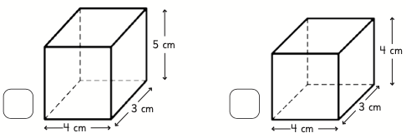 | 6° Básico  Tomo 1  Capítulo 5  Área de paralelepípedos
OA 18 | - Observa la figura compuesta por cubos iguales de arista 3 cm:  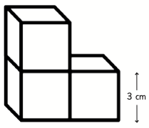  ¿Cuál es el área total de la figura compuesta por los cubos?  El área de la figura es cm². | 6° Básico  Tomo 1  Capítulo 5  Área de cubos.

